教育部106年度高級中學以縣(市)為夥伴學習群
花東區物理教師專業成長研習計畫
- 依據：
普通型高級中等學校課程物理學科中心106年度工作計畫辦理。
- 目的：
  - 為推動高中課程之實施，強化教師專業成長，配合建構區域校際策略聯盟與教師夥伴學習同儕支持系統，提昇教師專業成長成效。
  - 協助提供物理科教師研習資源，提高現代教師教學專業知能，增進教師教學研究之風氣，藉以提升整體高級中等學校教師教學品質，以期奠定推動十二年國民基本教育之基礎。
- 辦理單位：
  - 主管機關：教育部國民及學前教育署
  - 主辦單位: 國立花蓮高級中學
物理學科中心（臺中市立臺中第一高級中等學校）
中華民國科學教育學會
- 辦理內容：
  - 參加對象：宜蘭縣（市）、花蓮縣（市）、臺東縣（市）公私立國中、高中職自然領域教師。
  - 研習主題：在自然科學探究與實作課程中培養學生科學能力。
  - 授課講師：林淑梤教授（國立彰化師範大學科學教育研究所）
  - 研習地點：國立花蓮高級中學綜合大樓3樓平面會議室
  - 研習課程時間表
106年4月6日(星期四)
時間 | 活動內容
9:00~9:50 | 十二年國教中「自然科學探究與實作課程」的學習目標  科學探究的內涵&辨識學生在科學探究中常見的問題
9:50~10:30 | 探究擦擦筆的奧秘
10:30~10:40 | 茶敘
10:40~11:10 | 探究活動的評量:以「探究擦擦筆的奧秘」為例  探究能力和實作評量& PISA科學素養評量的關係
11:10~11:50 | 將課本實驗轉變為探究活動:以「長導線產生周圍磁場的現象」實驗為例  如何設計科學探究與實作課程:以現象與舉證為主的活動設計
11:50~12:10 | Q&A
報名方式：
本活動列入教師進修研習課程，全程參與者核予研習時數4小時，請逕行至教育部全國教師在職進修網(http://www4.inservice.edu.tw/)登錄報名，俾利研習時數核發，全國教師在職進修網課程代碼：2168201。
- 注意事項：
- 校內研習場地停車位有限，請盡量利用大眾運輸工具前往。
- 研習期間提供茶水，請自備環保杯，現場恕不提供。
- 研習活動之課程材、膳食經費，由教育部依規定編列支應，請各校惠予參加研習人員公(差)假登記，遺留課務及交通差旅費由原服務單位依相關規定支應。
- 研習地點交通資訊：
  - 搭乘飛機：從花蓮航空站可搭乘計程車，約10分鐘車程可到花蓮高中。
  - 搭乘鐵路：從花蓮火車站可搭乘計程車，約15分鐘車程可到花蓮高中。
  - 搭乘客運：從花蓮火車站可搭乘105號公車，可到花蓮高中。
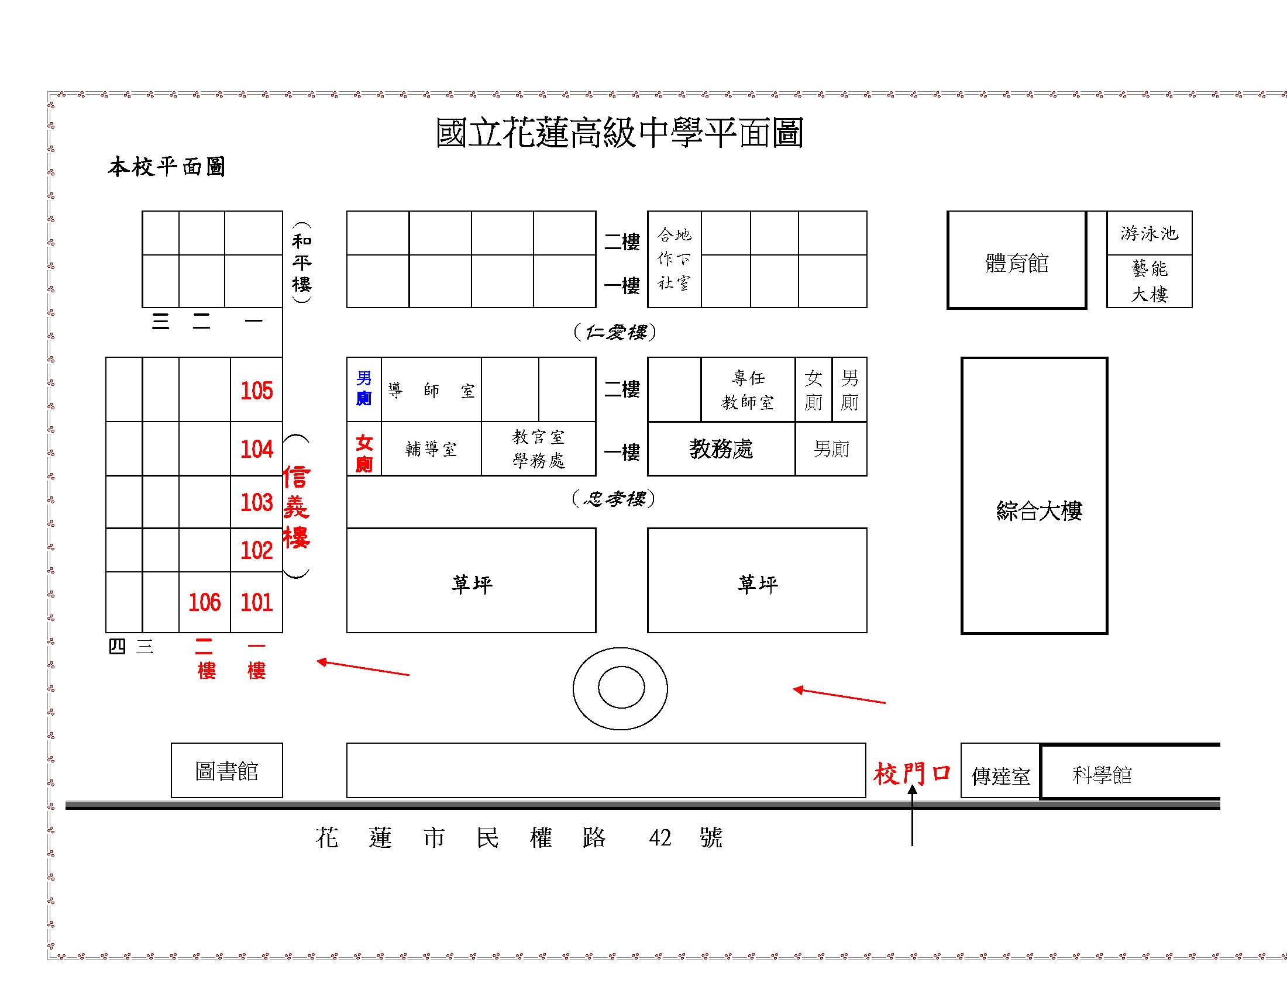
校園平面圖

